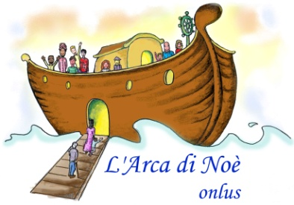

“Chi da piccolo gioca con tanti oggetti,
da grande giocherà con tanti concetti”

PROGETTO “UN CORSO PER SCEGLIERE…UN PERCORSO CORSI PER EDUCATRICI ED EDUCATORI DI ASILO NIDO 2013/2014
corso n. 1 INSERIMENTI DI GRUPPO E INSERIMENTI INDIVIDUALI: FIGURA DI RIFERIMENTO FISSA O EDUCATRICE-PONTE? SABATO 5 OTTOBRE 9.30-12.30

corso n. 2 LABORATORIO ESPRESSIVO: LUCI –OMBRE E PENOMBRE
SABATO 9 NOVEMBRE 9.30-12.30

corso n. 3 PROPOSTE DI ATTIVITA’ LUDICO –ESPRESSIVE PER BAMBINI DELLA SEZIONE PICCOLI ( 3 mesi- 1 anno) SABATO 14 DICEMBRE 9.30-12.30

corso n. 4 NARRIAMO LE EMOZIONI: CORSO SULLE MODALITA’ DI LETTURA DELLE IMMAGINI ATTRAVERSO LE EMOZIONI SABATO 25 GENNAIO 9.30-12.30

corso n. 5 L’AGGRESSIVITA’ AL NIDO

SABATO 22 FEBBRAIO 9.30-12.30

corso n. 6 IL BAMBINO CHE AMA GIOCARE DA SOLO
SABATO 29 MARZO 9.30-12.30

corso n. 7 TU..LEI .. VOI: L’EDUCATORE E LE FAMIGLIE - RAPPORTI - RELAZIONI E COMUNICAZIONI SABATO 3 MAGGIO 9.30-12.30

corso n. 8 L’OSSERVAZIONE AL NIDO
SABATO 24 MAGGIO 9.30-12.30

L'Associazione onlus "L'Arca di Noè" è iscritta all' Elenco Formatori per il Sociale della Provincia di Monza e della Brianza e della Provincia di Milano

Sede dei corsi: Associazione onlus "L'Arca di Noè" - Via Appiani, 1 Monza
tel. 339.1046669 - e-mail larcadinoe.onlus@libero.it - parcheggio interno

